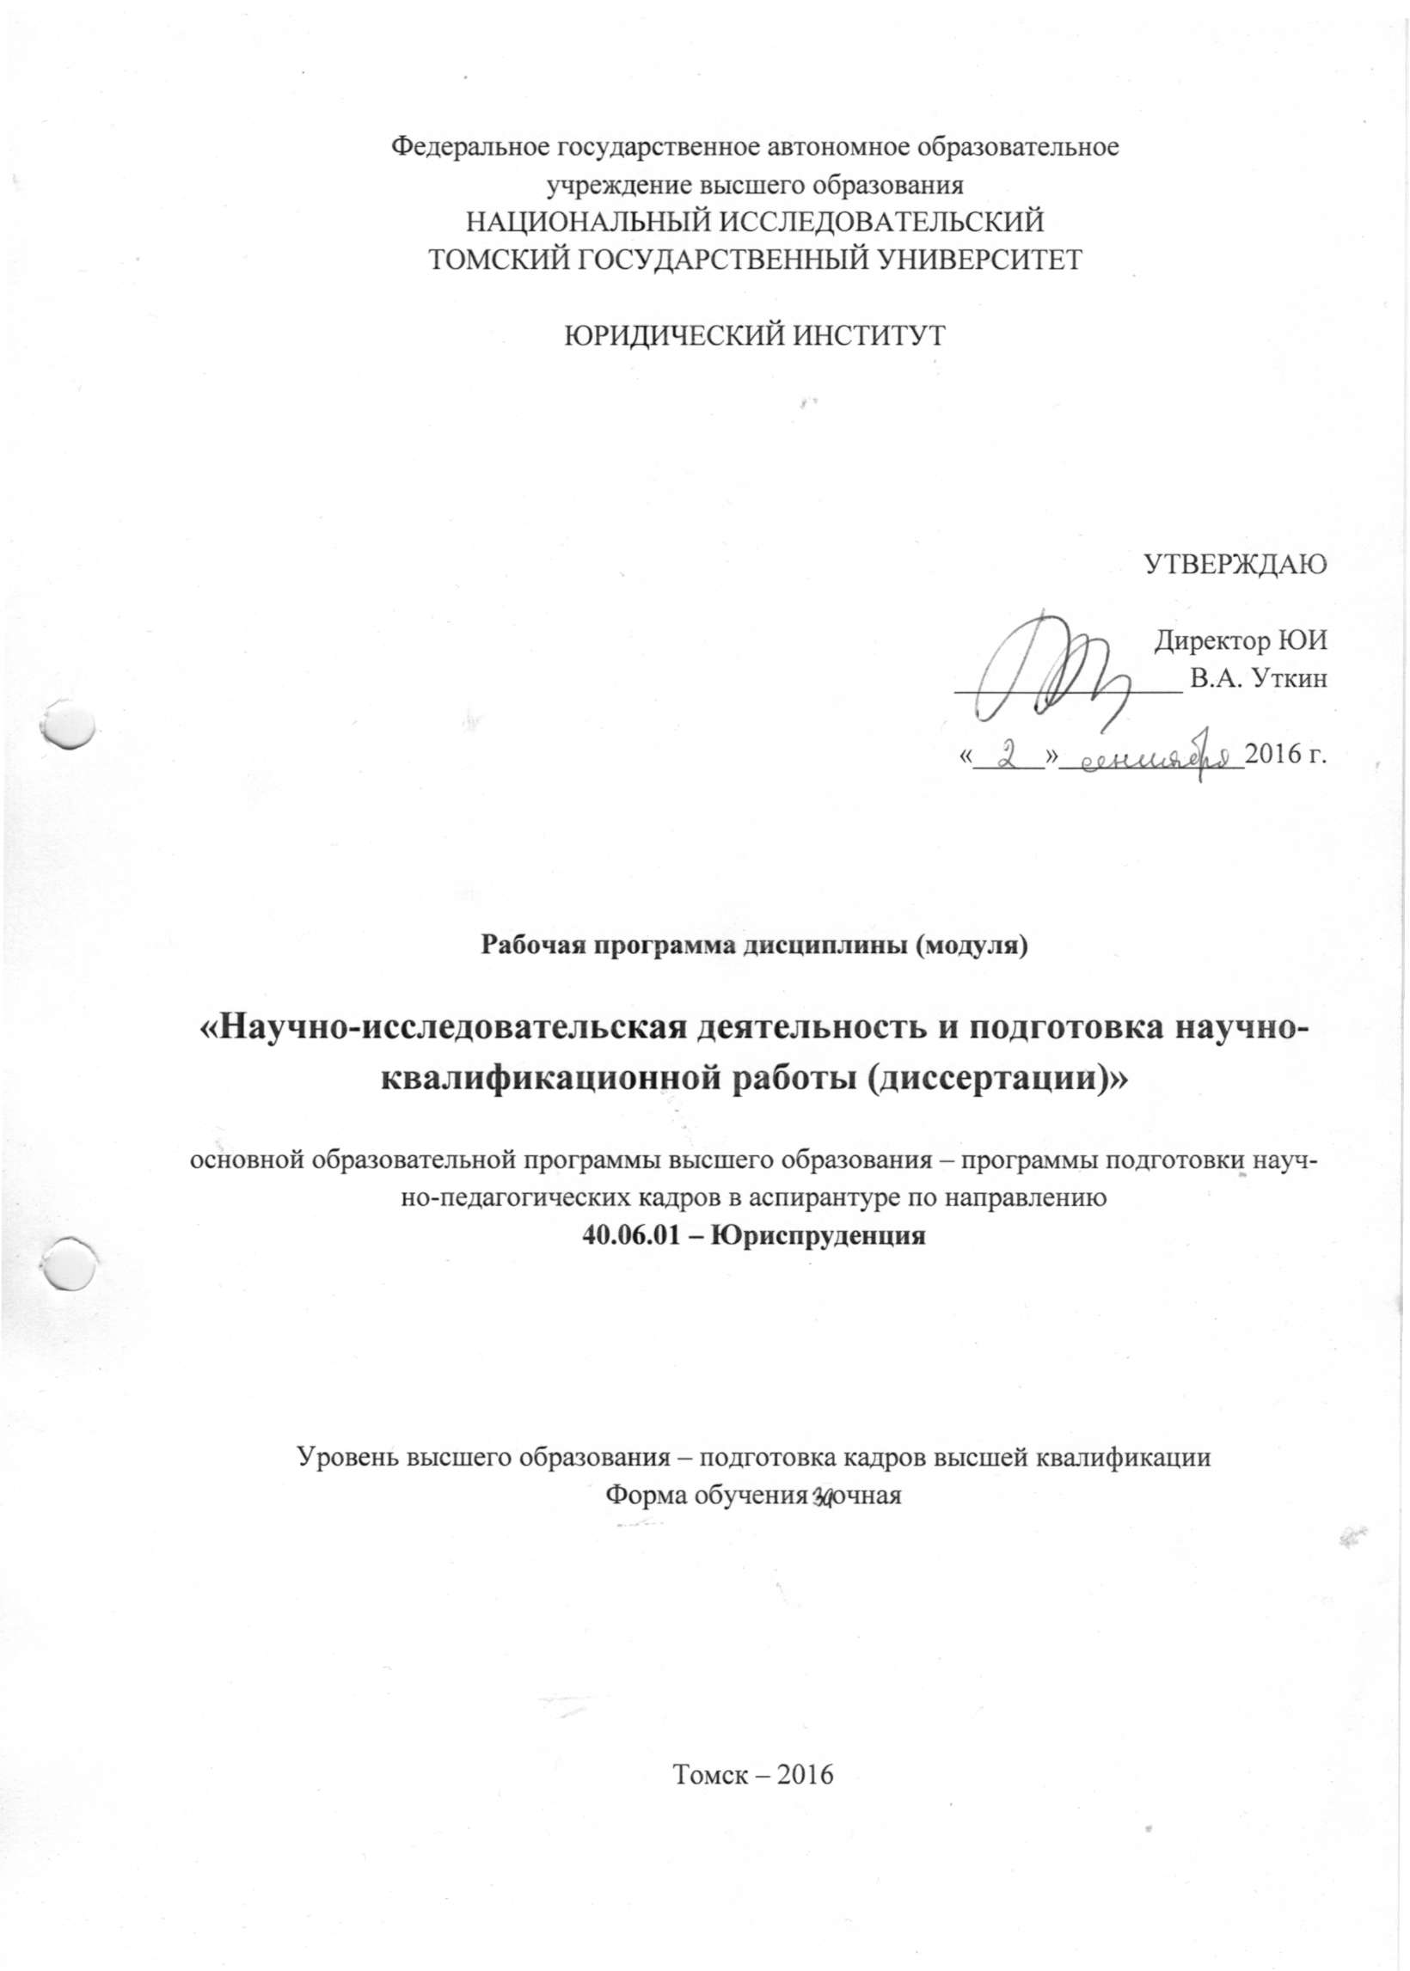

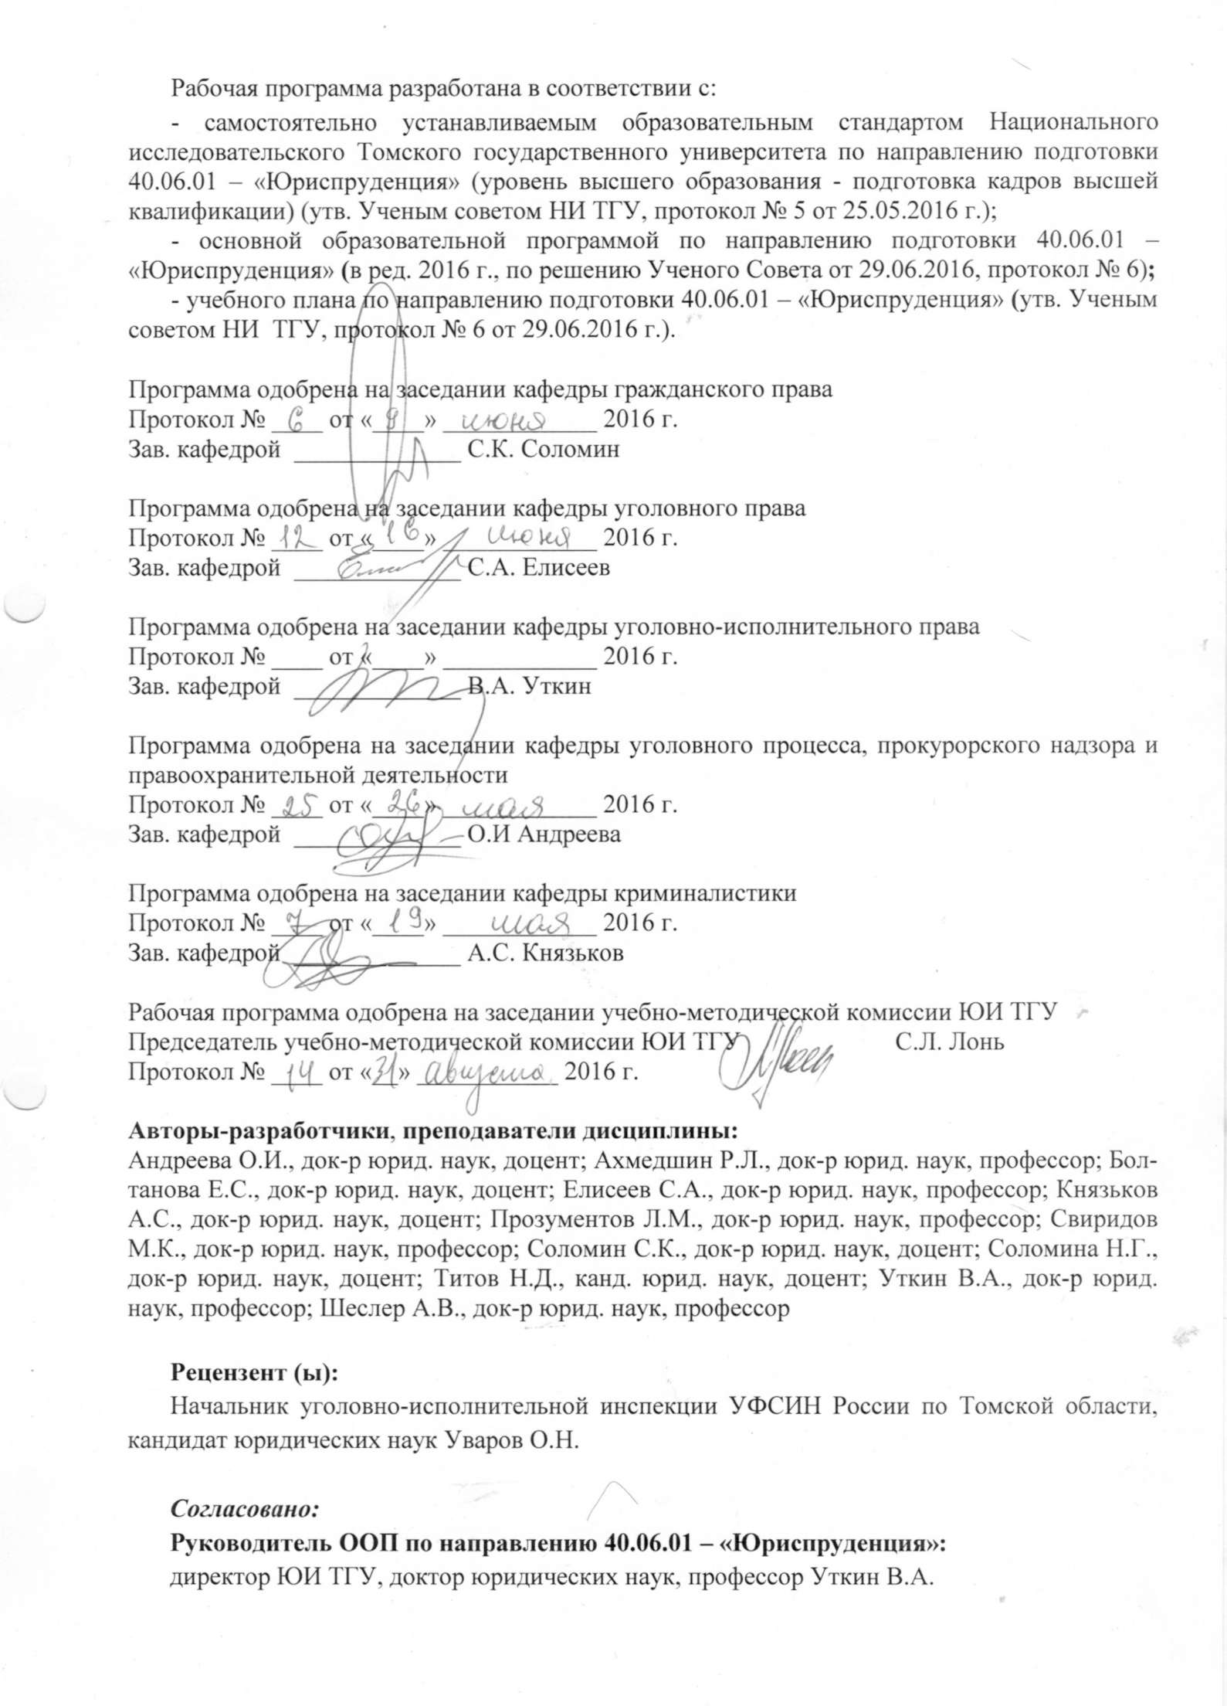
1. Цели и задачи дисциплины (модуля), её место в структуре образовательной программы
1.1. Цели и задачи дисциплины (модуля)
В Блок 3 «Научные исследования» программы подготовки аспирантов по направлению 40.06.01 – «Юриспруденция» входит научно-исследовательская деятельность и подготовка научно-квалификационной работы (диссертации).
Научно-исследовательская деятельность и подготовка научно-квалификационной работы (диссертации) аспиранта проводится под руководством научного руководителя, как в аудиторной, так и во внеаудиторной формах.
Научно-исследовательская деятельность и подготовка научно-квалификационной работы (диссертации) аспиранта осуществляется в форме реализации исследовательского проекта, выполняемого обучающимся в рамках утвержденной темы научно-квалификационной работы (диссертации), с учетом научных интересов и возможностей Юридического института ТГУ.
Научно-исследовательская деятельность и подготовка научно-квалификационной работы (диссертации) аспирантов предусматривает следующие формы:
- выполнение самостоятельных научных исследований по избранной теме научно-квалификационной работы (диссертации);
- научные публикации в соответствии с требованиями Высшей аттестационной комиссии (ВАК) Министерства образования и науки Российской Федерации;
- участие в научных конференциях, написание текста научно-квалификационной работы (диссертации);
- выполнение конкретных нетиповых заданий научно-исследовательского характера в период исследовательской практики, научно-исследовательской деятельности и подготовки научно-квалификационной работы (диссертации).
В качестве Научно-исследовательской деятельности аспирантов может засчитываться:
участие аспиранта в научно-исследовательских грантах и других научно-исследовательских проектах;
- участие аспиранта в программах академической мобильности;
- участие аспирантов в открытых конкурсах на лучшую научную работу (предоставление научных, научно-исследовательских работ, представляющих собой самостоятельно выполненные исследования по актуальным вопросам гуманитарных и общественных наук), проводимых по приказам федеральных и региональных органов исполнительной власти.
Цель изучения блока «Научные исследования»:
Целью научно-исследовательской деятельности и подготовки научно-квалификационной работы (диссертации) аспирантов является формирование и развитие, творческих способностей аспирантов, совершенствование форм привлечения молодежи к научной деятельности, обеспечение единства учебного, научного, воспитательного процессов для повышения профессионального уровня подготовки аспирантов:
- формирование и развитие профессиональных знаний в сфере избранного направления подготовки, закрепление полученных теоретических знаний по дисциплинам направления и специальным дисциплинам программ аспирантуры;
- ориентация на целевое овладение современными методами поиска, обработки и использования научной информации;
- овладение необходимыми универсальными, общепрофессиональными и профессиональными компетенциями по избранному направлению подготовки;
- развития умений трансляции знаний на основании творческого анализа научной и научно-методической литературы;
- приобретение навыков владения современными методами и принципами разработки научной проблематики по теме научно-квалификационной работы (диссертации).

Задачами научно-исследовательской деятельности и подготовки научно-квалификационной работы (диссертации) аспирантов являются:
- формирование системы знаний, умений, навыков в сфере планирования, организации и поэтапного проведения научно-исследовательской деятельности;
- приобретение навыков работы с библиографическими справочниками, составления научно-библиографических списков, использования библиографического описания в научных работах;
- развитие информационно-аналитических умений в сфере работы с электронными базами данных отечественных и зарубежных библиотечных фондов;
- формирование и развитие умений и навыков в части применения методов исследования для решения намеченных задач научно-исследовательской деятельности;
- формирование и развитие умений и навыков проектирования и осуществления комплексных исследований;
- формирование и развитие умений и навыков научно-экспериментальной работы с эмпирической базой исследования в соответствии с выбранной темой научно-квалификационной работы (диссертации);
- освоение методики наблюдения, эксперимента и моделирования, методик анкетирования и интервьюирования;
- приобретение навыков коллективной научной работы, продуктивного взаимодействия с другими научными группами (подразделениями) и исследователями;
- формирование умений и навыков в сфере научных коммуникаций, публичного обсуждения результатов научно-исследовательской деятельности, совершенствование профессионально-коммуникативной культуры будущего преподавателя-исследователя;
- формирование умений оформлять в соответствии с существующими требованиями - закрепление, углубление, расширение системы теоретических и прикладных знаний, полученных при изучении дисциплин согласно учебному плану, на приобретение опыта самостоятельной профессиональной деятельности, формирование, совершенствование и развитие практических умений, навыков и компетенций в области юриспруденции, решающих научно-исследовательские, научно-педагогические, народнохозяйственные и управленческие профессиональные задачи.
1.2. Место дисциплины (модуля) в структуре образовательной программы
Дисциплина (модуль) входит в профессиональный модуль вариативной части Блока 3 «Дисциплины (модули)» ООП аспирантуры (Б.3.1) и является дисциплиной, направленной на подготовку кандидатской диссертации по научной специальности 40.06.01 – «Юриспруденция».

1.3. Входные требования для освоения дисциплины (модуля)
Основными требованиями к «входным» знаниям, умениям, навыкам обучающихся по направлению подготовки 40.06.01 «Юриспруденция», необходимым при освоении научно-исследовательской деятельности, являются:
- способность к обобщению, анализу, восприятию информации, постановке цели и выбору путей ее достижения;
- способность анализировать психологические проблемы и процессы, происходящие в обществе, прогнозировать их возможное развитие в дальнейшем;
- владение основными методами, способами и средствами получения, хранения, переработки информации;
- обладать навыками анализа современных тенденций развития юридической науки;
- уметь анализировать содержания и формы, происходящих процессов в мире и современном российском обществе;
- способность анализировать и интерпретировать данные отечественной и зарубежной литературы в соответствующей области юридической науки.
Для полноценного усвоения данной дисциплины аспирантам необходимо изучить учебные дисциплины профессионального модуля по выбору, а также «Методологию научных исследований по направлению «Юриспруденция»; «Академическое письмо».
Дисциплина «Научно-исследовательская деятельность» создает необходимую базу для успешного освоения аспирантами последующих дисциплин вариативной части Блока 1 «Дисциплины (модули)», Блока 2 «Практики», Блока 4 «Государственная итоговая аттестация (итоговая аттестация)» ООП аспирантуры.

1.4. Общая трудоемкость дисциплины (модуля)

Распределение часов по видам занятий и видам контроля
«Научно-исследовательская деятельность»

Виды учебной работы | Объем |  | Семестр
Общая трудоемкость дисциплины по учебному плану | з.е. | ак. час
Самостоятельная работа | 30 | 1080 | 1-8
Виды контроля: зачет / зачет с оценкой / кандидатский экзамен | Зачет с оценкой |  | 1-8

«Подготовка научно-квалификационной работы (диссертации)»

Виды учебной работы | Объем |  | Семестр
Общая трудоемкость дисциплины по учебному плану | з.е. | ак. час
Самостоятельная работа | 102 | 3672 | 1-8
Виды контроля: зачет / зачет с оценкой / кандидатский экзамен | Зачет |  | 1-8
2. Планируемые результаты обучения по дисциплине (модулю), соотнесенные с планируемыми результатами освоения образовательной программы
Процесс изучения дисциплины (модуля) «Научно-исследовательская деятельность» направлен на формирование следующих компетенций:
УК-1 – способностью к критическому анализу и оценке современных научных достижений, генерированию новых идей при решении исследовательских и практических задач, в том числе в междисциплинарных областях;
ПК-3 - способность проводить фундаментальные и прикладные исследования в соответствующей отрасли юридической науки.
В результате освоения дисциплины (модуля) аспирант должен:

Код компетенции | Планируемые результаты обучения по дисциплине (модулю)
УК-1 | Знать: основные направления, проблемы, теории и методы философии, содержание современных философских дискуссий по проблемам общественного развития  Уметь: формировать и аргументировано отстаивать собственную позицию по различным проблемам истории и философии, использовать положения и категории философии для оценивания и анализа различных социальных тенденций, фактов и явлений  Владеть: навыками восприятия и анализа текстов, имеющих философское содержание, приемами ведения дискуссии и полемики, навыками публичной речи и письменного аргументированного изложения собственной точки зрения
ПК-3 | Знать: основные направления, проблемы, теории и методы профессиональной области; современные методы исследования и информационно-коммуникационные технологии
 | Уметь: выделять и систематизировать основные идеи в научных текстах; формировать и аргументировано отстаивать собственную позицию по различным проблемам профессиональной области; применять современные методики и приемы для решения профессиональных задач.
 | Владеть: навыками сбора, обработки, анализа и систематизации информации по теме исследования; технологиями планирования профессиональной деятельности в сфере научных исследований; навыками применения современных методов исследования и информационно-коммуникационных технологий.

3. Содержание дисциплины (модуля)
3.1. Наименование тем (разделов) и их краткое содержание
Научно-исследовательская деятельность и подготовка научно-квалификационной работы (диссертации) проводится в соответствии с настоящей рабочей программой и индивидуальным учебным планом работы аспиранта.
Индивидуальный учебный план работы аспиранта включает в себя требования к аспирантам по курсам, план работы аспиранта по курсам, отчет аспиранта за каждый учебный год, заключение научного руководителя по научно-исследовательской работе и подготовке научно-квалификационной работы (диссертации) аспиранта по итогам каждого учебного года.
Индивидуальный учебный план работы аспиранта разрабатывается каждым аспирантом совместно с научным руководителем на базе образовательной программы подготовки научно-педагогических кадров в аспирантуре, графика учебного процесса, в соответствии с направленностью (профилем) образовательной программы, отражает индивидуальную образовательную траекторию на весь период обучения.
Индивидуальный учебный план работы аспиранта (титульная страница, сведения об обучающемся, план работы аспиранта с первого курса), полностью оформленный и подписанный аспирантом, согласованный с научным руководителем, должен быть представлен в отдел аспирантуры.
Индивидуальный учебный план работы аспиранта должен регулярно заполняться обучающимся в процессе освоения образовательной программы аспирантуры. Руководство и контроль за выполнением обучающимся индивидуального учебного плана осуществляет научный руководитель. Аспиранту предоставляется возможность выбора темы научно-квалификационной работы (диссертации) в рамках направленности программы аспирантуры и основных направлений научно-исследовательской деятельности организации. Научный руководитель и тема научно-квалификационной работы (диссертации) аспиранта утверждаются Ученым советом Юридического института ТГУ. Тема научно-квалификационной работы (диссертации) должна соответствовать: паспорту номенклатуры специальностей научных работников Министерства образования и науки Российской Федерации, установленным для конкретной научной специальности; сложившимся направлениям научно-исследовательской деятельности выпускающей кафедры ЮИ ТГУ.

Основные направления научных исследований Юридического института ТГУ
1. Укрепление российской государственности, совершенствование правого регулирования, повышение эффективности государственного управления.
2. Сравнительно-правовое исследование проблем организации и осуществления государственной власти, конституционного правосудия в России и зарубежных странах
3. Совершенствование правовых основ финансовой деятельности в Российской Федерации
4. Вещное право; Гражданско-правовое регулирование оборота недвижимого имущества; Сделки в механизме правового регулирования; Теория договорного права; Обеспечение исполнения гражданско-правовых обязательств; Транспортное законодательство; Правовое регулирование брачно-семейных отношений; Правовое регулирование отношений в сфере предпринимательской деятельности; Международное частное право.
5. Проблемы совершенствования гражданского и арбитражного судопроизводства
6. Совершенствование трудового и социально-обеспечительного законодательства на современном этапе развития российской государственности
7. Сравнительно-правовое исследование проблем трудового, экологического и природоресурсного законодательства в России и зарубежных странах
8. Совершенствование уголовно-правовых мер борьбы с преступностью в современных условиях
9. Проблемы исполнения уголовных наказаний и предупреждения преступности в свете международных стандартов
10. Обеспечение прав личности в уголовном процессе России
  - Порядок прохождения научно-исследовательской деятельности и написания научно-квалификационной работы (диссертации)

№ п/п | Раздел | Описание раздела
1 | Определение направления научного исследования | Направление научного исследования выбирается в соответствии с направлением подготовки, направленностью (профилем) подготовки, научными интересами обучающегося, научными областями исследований, утвержденными в паспорте научной специальности соответствующей направленности (профилю) подготовки аспиранта и основным направлениям научно-исследовательской деятельности выпускающей кафедры.
2 | Назначение научного руководителя обучающемуся | Решение о назначении научного руководителя аспиранту осуществляется в соответствии со сферой научных интересов обучающегося, с учетом научно-педагогической нагрузки профессорско-преподавательского состава и утверждается на заседании выпускающей кафедры.
3 | Утверждение темы научно-квалификационной работы (диссертации) | Тема научно-квалификационной работы (диссертации) обсуждается на заседании выпускающей кафедры и оформляется протоколом заседания кафедры, с последующим рассмотрением на Ученом Совете Юридического института ТГУ.
4 | Разработка и согласование индивидуального учебного плана работы аспиранта | Основной формой отчетности аспиранта является индивидуальный учебный план работы. Обучающийся составляет индивидуальный учебный план работы на каждый учебный год и согласовывает его с научным руководителем.
5 | Проведение научных исследований по выбранной теме научно-квалификационной работы (диссертации) | Проведение научных исследований по выбранной теме научно-квалификационной работы (диссертации) осуществляется в соответствии с программой научно-исследовательской деятельности и индивидуальным учебным планом работы аспиранта под руководством научного руководителя аспиранта.
6 | Отчет аспиранта по результатам выполнения научно-исследовательской деятельности и подготовки научно-квалификационной работы (диссертации) | По итогам каждого учебного года обучающийся отчитывается по результатам выполнения научно-исследовательской деятельности и подготовки научно-квалификационной работы (диссертации) за учебный год и согласовывает его с научным руководителем и заведующим кафедрой.  Форма отчета аспиранта входит в структуру индивидуального учебного плана работы аспиранта.
7 | Подведение итогов по результатам выполнения научно-исследовательской деятельности и подготовки научно-квалификационной работы (диссертации) | По результатам рассмотрения отчета аспиранта научный руководитель оформляет заключение, которое должно содержать подтверждение актуальности научно-квалификационной работы (диссертации), характеризовать научную новизну, достоинства и недостатки работы, практическую значимость исследования и отражать сведения о работе обучающегося в период прохождения научно-квалификационной деятельности и подготовки научно-квалификационной работы (диссертации).  Форма заключения научного руководителя входит в структуру индивидуального учебного плана работы аспиранта.
8 | Сдача зачета по научно-исследовательской деятельности и подготовке научно-квалификационной работы (диссертации) | Промежуточная аттестация по итогам научно-исследовательской деятельности и подготовке научно-квалификационной работы (диссертации) проводится в форме зачета.

Научно-исследовательская деятельность и подготовка научно-квалификационной работы (диссертации) включает в себя следующие основные этапы:

1. Подготовительный этап. Инструктаж по общим вопросам, составление плана работы аспиранта на учебный год. Работа аспирантов в период научно-исследовательской деятельности организуется в соответствии с логикой работы над научно-квалификационной работой (диссертацией).
2. Научно-исследовательский этап. Этот период включает в себя следующие виды деятельности:
- определение темы научно-квалификационной работы (диссертации);
- определение цели, объекта и предмета исследования;
- определение задач исследования в соответствии с поставленной целью;
- формулирование научной новизны, актуальности, теоретической и практической значимости исследования;
- составление плана научно-исследовательской деятельности и выполнения научно-квалификационной работы (диссертации);
- сбор и анализ информации, обзор литературных источников, в том числе статей в реферируемых и реферативных журналах, монографий, государственных стандартов, отчетов по научно-исследовательской работе, теоретических и технических публикаций, использование электронно-библиотечных систем, специализированных баз данных по теме научного исследования;
- определение и разработка методики и методологии проведения исследований, выбор параметров и переменных, контролируемых при экспериментальных исследованиях, выбор критериев оценки эффективности исследуемого объекта;
- выбор методов и методик анализа;
- проведение теоретических и экспериментальных исследований;
- обработка экспериментальных данных, в том числе с использованием статистических методов и информационных технологий, обсуждение результатов, в том числе оценка степени влияния различных внешних факторов на получаемые результаты и оценка достоверности получаемых результатов;
- подготовка научных публикаций по результатам проведенных исследований, в том числе статей и докладов для журналов, конференций, семинаров:

- к научным публикациям относятся изданные произведения, опубликованные издательствами в печатном виде или на электронных носителях, имеющие номер ISBN или ISSN, редактора и установленный тираж:
- публикации в журналах или изданиях из Перечня российских рецензируемых научных журналов, в которых должны быть опубликованы основные научные результаты диссертации на соискание ученых степеней доктора и кандидата наук, утвержденного ВАК Минобрнауки России;
- публикации в журналах, индексируемых в международных системах цитирования (библиографических базах) по соответствующим областям науки (Web of Science, Scopus);
- публикации в рецензируемых научных журналах, имеющих импакт-фактор по РИНЦ (Российский индекс научного цитирования);
- главы и статьи в научных монографиях;
- патенты на изобретения, патенты (свидетельства) на полезную модель, патенты на промышленный образец, свидетельства на программу для электронных вычислительных машин, базу данных, топологию интегральных микросхем, зарегистрированные в установленном порядке;
- препринты, изданные зарубежными университетами, международными организациями, российскими научными организациями или российскими вузами;
- работы, опубликованные в материалах всесоюзных, всероссийских и международных конференций и симпозиумов.
- выступления с докладами на научных конференциях, семинарах, конгрессах;
- подготовка отдельных разделов и текста научно-квалификационной работы (диссертации);
- другие виды деятельности.

3. Анализ и оформление результатов научно-исследовательской деятельности. На этом этапе оформляются результаты научно-исследовательской деятельности и осуществляется презентация результатов исследования: проводится общий анализ теоретико-экспериментальных исследований, сопоставление экспериментов с теорией, анализ расхождений, проведение дополнительных экспериментов и их анализ до тех пор, пока не будет достигнута цель исследования, переформулирование предварительной гипотезы в утверждение - научный результат проведенного исследования, формулирование научных выводов, подготовка итогового текста научно-квалификационной работы (диссертации), рецензирование, составление научного доклада, корректировка рукописи.
Итогом научно-исследовательской деятельности и подготовки научно-квалификационной работы (диссертации) аспиранта является представление научно-квалификационной работы (диссертации) на выпускающую кафедру не позднее, чем за два месяца до начала государственной итоговой аттестации для рецензирования и назначения даты предварительного рассмотрения научно-квалификационной работы (диссертации) на заседании кафедры (предзащита).
Подготовка текста научно-квалификационной работы (диссертации) осуществляется в течение всего срока обучения в аспирантуре. Научно-квалификационная работа (диссертация) должна соответствовать критериям и требованиям Постановления Правительства РФ от 24.09.2013 г. № 842 «О порядке присуждения ученых степеней» и ГОСТ Р 7.0.11-2011 «Диссертация и автореферат диссертации. Структура и правила оформления», утвержденного приказом Росстандарта от 13.12.2011 № 811-СТ.
Текущий контроль успеваемости по научно-исследовательской деятельности и подготовке научно-квалификационной работы (диссертации) осуществляется в форме собеседования с научным руководителем, которое проводится по итогам выполнения каждого задания и (или) каждого этапа работы, указанного в индивидуальном учебном плане работы аспиранта.
Промежуточная аттестация (контроль) научно-квалификационной деятельности и подготовке научно-квалификационной работы (диссертации) осуществляется на основании выполнения индивидуального учебного плана работы аспирантом в виде зачета («зачтено», «не зачтено»).

  - Самостоятельная работа и контроль успеваемости
Самостоятельная работа по видам учебных занятий предполагает следующие формы:
• самостоятельная проработка актуальных задач научной профессиональной деятельности, выполняемая с привлечением конспектов лекций, а также основной и дополнительной литературы;
• поиск научно-технической информации в открытых источниках с целью анализа и выявления ключевых особенностей.
3.4. Структура учебных видов деятельности
Наименование разделов и тем | Виды работы, трудоемкость в часах |  |  |  | Форма контроля успеваемости
 | Очная форма |  | Заочная форма
 | курс | кол. часов | курс | кол. часов
Инструктаж по общим вопросам. Составление плана работы. Определение темы научно-квалификационной работы (диссертации). Обоснование актуальности темы исследования. Составление рабочего варианта структуры диссертации. Сбор и реферирование научной литературы по теме диссертации. Работа с первоисточниками, монографиями, авторефератами и диссертационными исследованиями. Консультирование с научным руководителем и преподавателями кафедры. Написание первой главы диссертации. Опубликование тезисов докладов, подготовка к публикации статей. Участие в научно-практических семинарах, конференциях, конгрессах. 1300 1 872 Собеседование с научным руководителем |  |  |  |  |  | Собеседование с научным руководителем
Участие в научно-исследовательском семинаре для аспирантов, который проводит ППС кафедры.  Подготовка доклада и выступления на научной конференции аспирантов и молодых ученых |  |  |  |  |  | Собеседование с научным руководителем
Участие в научно-исследовательской работе кафедры в рамках грантов, договоров и др. |  |  |  |  |  | Собеседование с научным руководителем
Итого 1 курс |  |  |  |  |  | Собеседование с научным руководителем
Определение окончательного варианта темы научно-квалификационной работы (диссертации). Изучение актуального состояния и степени разработанности научной проблемы: разработка и обоснование теоретической основы исследования, определение авторской позиции в части научной новизны, критический анализ имеющихся методик, применяемых для изучения состояния объекта и предмета исследования, выбор методики, технологии исследования, разработка собственной методики анализа исследуемых процессов, явлений и др. Проектирование и прогнозирование результатов исследования. Проведение и анализ результатов констатирующего этапа эксперимента; работа по реализации методики формирующего этапа эксперимента. Оформление окончательного варианта структуры научно-квалификационной работы (диссертации). Написание второй главы диссертации. Подготовка к публикации статей. Участие в научно-практических семинарах, конференциях, конгрессах. |  |  |  |  |  | Собеседование с научным руководителем
Участие в научно-исследовательском семинаре для аспирантов, который проводит ППС кафедры.  Подготовка доклада и выступления на научной конференции аспирантов и молодых ученых |  |  |  |  |  | Собеседование с научным руководителем
Участие в научно-исследовательской работе кафедры в рамках грантов, договоров и др. |  |  |  |  |  | Собеседование с научным руководителем
Итого 2 курс
Очная форма обучения:  Внедрение материалов научно-исследовательской деятельности в практику,  систематизация, анализ, обобщение данных экспериментальной работы; корректировка научного аппарата исследования, разработка рекомендаций, формулирование выводов и заключения, оформление итогового варианта текста научно-квалификационной работы (диссертации), оформление рабочего варианта текста научного доклада. Подготовка к публикации статей. Участие в научно-практических семинарах, конференциях, конгрессах.  Заочная форма обучения:  Реализации методики формирующего этапа эксперимента. Подготовка итогового варианта второй главы диссертации. Составление окончательного варианта структуры диссертации. Подготовка к публикации статей. Участие в научно-практических семинарах, конференциях, конгрессах.  1500 3 1300 Собеседование с научным руководителем |  |  |  |  |  | Собеседование с научным руководителем
Участие в научно-исследовательском семинаре для аспирантов, который проводит ППС кафедры.  Подготовка доклада и выступления на научной конференции аспирантов и молодых ученых |  |  |  |  |  | Собеседование с научным руководителем
Участие в научно-исследовательской работе кафедры в рамках грантов, договоров и др. |  |  |  |  |  | Собеседование с научным руководителем
Итого 3 курс
Заочная форма обучения:  Внедрение материалов научно-исследовательской деятельности в практику, систематизация, анализ, обобщение данных экспериментальной работы; корректировка научного аппарата исследования, разработка рекомендаций, формулирование выводов и заключения, оформление итогового варианта текста научно-квалификационной работы (диссертации), оформление рабочего варианта текста научного доклада. Подготовка к публикации статей. Участие в научно-практических семинарах, конференциях, конгрессах. |  |  |  |  |  | Собеседование с научным руководителем
Итого 4 курс

3.5. Образовательные технологии
Наряду с традиционными образовательными формами (лекции, семинары и самостоятельная подготовка) в процессе преподавания дисциплины широко используются современные технологии и активные методы обучения:
- современные системы электронной поддержки процесса обучения, в частности, интерактивные компьютерные технологии при чтении лекций, обеспечивают эффективные и комфортные условия для обучающихся и преподавателей;
- выполнение творческих расчётных индивидуальных заданий, предполагающих математическое моделирование условий эксперимента по теме кандидатской диссертации, практическую реализацию результатов моделирования и устное сообщение с использованием презентаций формирует умение работы с литературой, использования электронных ресурсов и искусство делового сообщения;
- использование других активных методов обучения (тестовый экспресс-контроль, защита результатов творческой работы в форме конференции и др.);
- Фонд оценочных средств для проведения текущего контроля и промежуточной аттестации по дисциплине (модулю)
  - Текущий контроль
Текущий контроль по научно-исследовательской деятельности и подготовке научно-квалификационной работы (диссертации) осуществляется научным руководителем.
4.2. Промежуточная аттестация
Промежуточная аттестация по научно-исследовательской деятельности и подготовке научно-квалификационной работы (диссертации) осуществляется на основании выполнения индивидуального учебного плана работы аспирантом в виде зачета.
Зачет проводится в форме отчета аспиранта на кафедре, осуществляется очно с присутствием на заседании комиссии научного руководителя аспиранта.
Аспирант по итогам каждого учебного года представляет индивидуальный учебный план работы аспиранта, который содержит в себе отчет аспиранта и заключение научного руководителя, презентацию, содержащую основные результаты проведенного исследования, аттестационной комиссии.
Результаты научно-исследовательской деятельности и подготовки научно-квалификационной работы (диссертации) определяются оценками «зачтено», «не зачтено». Оценка «зачтено» означает успешное прохождение аттестационного испытания. Оценка «не зачтено» является академической задолженностью аспиранта и должна ликвидироваться в установленном вузом порядке и сроки.
Аспиранты, не сдавшие в установленные сроки зачет по научно-исследовательской деятельности и подготовки научно-квалификационной работы (диссертации), к государственной итоговой аттестации не допускаются. Текущий контроль успеваемости, осуществляется на протяжении семестра путем проведения устного или письменного опроса (контрольный опрос) по результатам аудиторной и самостоятельной работы аспирантов.

4.2.1. Вопросы и задания к зачету по дисциплине (модулю) (2 семестр)

Примерные темы творческих расчётных и практических индивидуальных заданий.
Подготовительный этап:
1. Изучить рабочую программу НИД и подготовки НКР (диссертации).
2. Ознакомиться с учредительными документами, регламентирующими деятельность организации.
3. Получить индивидуальное задание на НИД.
Научно-исследовательский этап:
1. Выберите интересующие Вас актуальные проблемы по направлению исследования.
2. Сформируйте ресурсно-информационную базу для решения проблемы будущего исследования.
3. Сформулируйте цель и задачи исследования, а также рабочую гипотезу.
4. Определите современные методы науки для использования при проведении самостоятельного исследования.
5. Определите виды контрольно-измерительных материалов, в том числе, на основе информационных технологий и на основе применения зарубежного опыта для использования в исследовании.
6. Отберите и проанализируйте необходимые научные источники по одной конкретной проблеме будущего исследования.
7. Проведите подбор методов исследования для выполнения индивидуального задания по НИД.
8. Соберите необходимый эмпирический материал для подтверждения рабочей гипотезы исследования.
9. Используя методы математической статистики, проведите обработку эмпирического материала.
10. Изучите и проанализируйте локальные нормативные акты и подберите научные источники.
11. Сделайте качественный анализ эмпирического материала.
12. Предложите управленческие рекомендации для повышения эффективности полученных результатов исследования.
13. Проанализируйте и оцените результаты после принятия управленческих решений в образовательном учреждении.
14. Смоделируйте возможные варианты эффективных управленческих решений в образовательном учреждении.
15. Обработайте и проанализируйте результаты исследования.
16. Обобщите и систематизируйте результаты исследования, сформируйте выводы и заключение.

Анализ и оформление результатов научно-исследовательской деятельности
1. Поучаствуйте в научно-исследовательских и научно-практических конференциях вузов, которые касаются проблемы вашего исследования.
2. Подготовьте доклад на научную конференцию, конгресс, семинар.
3. Подготовьте научную статью по результатам исследования.
4. Подготовьте заявки на патент или на участие в гранте.
5. Используйте творческий подход при проведении исследования и отразите его в отчетной документации.
6. Подготовьте отчетную документацию.

Оценка уровня освоения дисциплины на зачете проводится по системе «зачтено / не зачтено».
Оценка | Критерии
Зачтено | Аспирант показал творческое отношение к обучению, удовлетворительно отвечал на контрольных опросах отвечалв совершенстве или в достаточной степени овладел теоретическими вопросами дисциплины, показал все (или как минимум основные) требуемые умения и навыки
Не зачтено | Аспирант имеет пробелы по отдельным теоретическим разделам специальной дисциплины и не владеет как минимум основными умениями и навыками.

5. Учебно-методическое и информационное обеспечение дисциплины (модуля).
5.1. Основная литература, необходимая для освоения дисциплины

1. Анкудинов, И. Г. Основы научных исследований [Электронный ресурс]: учебное пособие / И. Г. Анкудинов, А. М. Митрофанов, О. Л. Соколов. Электрон. текстовые дан. (863 Кб). СПб.: СЗТУ, 2002. URL: http://elib.mubint.ru/lib/knigi/Osnovi_nauch_issled.pdf
2. Введение в УП для аспирантов [Электронный ресурс] : учебно- методический модуль / Международная академия бизнеса и новых технологий (МУБиНТ) ; сост. А. Б. Разумова. Электрон. дан. (8786,6 Кб). Ярославль: Академия МУБиНТ, 2014. URL: http://connect.mubint.ru/p26198309/
3. Воложанина, О. А. Теория и методология развития социально-экономических систем [Текст]: монография / О. А. Воложанина; Южно-Уральский государственный университет. Челябинск: ИЦ ЮУГУ, 2010. 226 с.

5.2. Дополнительная литература необходимая для освоения дисциплины
б) дополнительная литература:

1. Волков, Б. С., Волкова, Н. В., Губанов, А. В. Методология и методы психологического исследования. – М.: Академический Проект, 2010. – 384 с.
2. Воронцова, М. В., Дубровская Т. А., Макаров В. Е. Самостоятельная и научная деятельность студентов в вузе: учебно-методическое пособие. – Таганрог: А.Н. Ступин, 2011. – 104 с.
3. ГОСТ Р 7.32-2001 Система стандартов по информации, библиотечному и издательскому делу. Отчет о научно-исследовательской работе. Структура и правила оформления [Электронный ресурс]: Межгосударственный стандарт. - Введ. 2002 - 07 – 01: ред. от 2005 – 09 - 07. – М.: Стандартинформ, 2012. – 20 с. - URL: http://protect.gost.ru/document.aspx?control=7&id=130946
4. Космин, В. В. Основы научных исследований (Общий курс): учеб. пособие. – М.: ИНФРА-М, 2014. – 213 с.
5.3. Ресурсы информационно-телекоммуникационной сети "Интернет" необходимая для освоения дисциплины
1. http://www.scopus.com – Scopus
2. http://cyberleninka.ru/ – Научная электронная библиотека «КиберЛенинка»
3. http://biblioclub.ru/ – ЭБС «Университетская библиотека онлайн»
4. http://grebennikon.ru/ – Электронная библиотека Издательского дома «Гребенников»
5. http://www.statbook.ru/login.html – Электронные версии статистических публикаций
6. http://elibrary.ru/ – Научная электронная библиотека eLIBRARY.ru
7. http://www.biblio-online.ru/ – ЭБС издательства «Юрайт»
8. http://e.lanbook.com/ – ЭБС издательства «Лань»
9. http://bibliorossica.com – ЭБС «Библиороссика»
10. http://ebiblioteka.ru/ – База данных EastView
Полезные ссылки:
Аспирантура.рф http://www.аспирантура.рф/aktualnost.
Аспирантура: портал для аспирантов: http://www.aspirantura.spb.ru/index.html
В помощь аспирантам: пособие по оформлению научных работ: http://dis.finansy.ru/
В помощь соискателю ученой степени: http://www.aspirinby.org/index.php
Виртуальная библиотека аспиранта: http://ukrdiser.com/
Высшая аттестационная комиссия Министерства образования Российской Федерации (официальный сайт ВАК России): http://vak.ed.gov.ru/
Известия науки: http://www.inauka.ru/science/
Каталог ресурсов для аспирантов: http://aspirantura.net/
Научная школа соискателя ученой степени http://www.scienceschool.ru/lectcourse.
Ресурсы для соискателей и аспирантов: http://aspirantura.com/5.htm.
Российское образование: федеральный портал. – http://www.edu.ru/
Сайт Департамента научных исследований: http://research.mifp.ru/stud_res.html
Федеральная служба по интеллектуальной собственности, патентам и товарным знакам (Роспатент): http://www.fips.ru.
Федеральный портал по научной и инновационной деятельности http://www.sci-innov.ru

6. Материально-техническое обеспечение дисциплины (модуля)
Организация располагает материально-технической базой, соответствующей действующим противопожарным правилам и нормам и обеспечивающей проведение всех видов дисциплинарной и междисциплинарной подготовки, практической и научно-исследовательской деятельности обучающихся, предусмотренных учебным планом.
ЮИ ТГУ располагает специальными помещениями для проведения занятий лекционного типа, занятий семинарского типа, групповых и индивидуальных консультаций, текущего контроля и промежуточной аттестации, а также помещения для самостоятельной работы и помещения для хранения и профилактического обслуживания оборудования. Все специальные помещения укомплектованы специализированной мебелью и техническими средствами обучения, служащими для представления информации большой аудитории.

АННОТАЦИЯ ПРОГРАММЫ

Целью научно-исследовательской деятельности и подготовки научно-квалификационной работы (диссертации) аспирантов является формирование и развитие, творческих способностей аспирантов, совершенствование форм привлечения молодежи к научной деятельности, обеспечение единства учебного, научного, воспитательного процессов для повышения профессионального уровня подготовки аспирантов:
- формирование и развитие профессиональных знаний в сфере избранного направления подготовки, закрепление полученных теоретических знаний по дисциплинам направления и специальным дисциплинам программ аспирантуры;
- ориентация на целевое овладение современными методами поиска, обработки и использования научной информации;
- овладение необходимыми универсальными, общепрофессиональными и профессиональными компетенциями по избранному направлению подготовки;
- развития умений трансляции знаний на основании творческого анализа научной и научно-методической литературы;
- приобретение навыков владения современными методами и принципами разработки научной проблематики по теме научно-квалификационной работы (диссертации).

Задачами научно-исследовательской деятельности и подготовки научно-квалификационной работы (диссертации) аспирантов являются:
- формирование системы знаний, умений, навыков в сфере планирования, организации и поэтапного проведения научно-исследовательской деятельности;
- приобретение навыков работы с библиографическими справочниками, составления научно-библиографических списков, использования библиографического описания в научных работах;
- развитие информационно-аналитических умений в сфере работы с электронными базами данных отечественных и зарубежных библиотечных фондов;
- формирование и развитие умений и навыков в части применения методов исследования для решения намеченных задач научно-исследовательской деятельности;
- формирование и развитие умений и навыков проектирования и осуществления комплексных исследований;
- формирование и развитие умений и навыков научно-экспериментальной работы с эмпирической базой исследования в соответствии с выбранной темой научно-квалификационной работы (диссертации);
- освоение методики наблюдения, эксперимента и моделирования, методик анкетирования и интервьюирования;
- приобретение навыков коллективной научной работы, продуктивного взаимодействия с другими научными группами (подразделениями) и исследователями;
- формирование умений и навыков в сфере научных коммуникаций, публичного обсуждения результатов научно-исследовательской деятельности, совершенствование профессионально-коммуникативной культуры будущего преподавателя-исследователя;
- формирование умений оформлять в соответствии с существующими требованиями - закрепление, углубление, расширение системы теоретических и прикладных знаний, полученных при изучении дисциплин согласно учебному плану, на приобретение опыта самостоятельной профессиональной деятельности, формирование, совершенствование и развитие практических умений, навыков и компетенций в области юриспруденции, решающих научно-исследовательские, научно-педагогические, народнохозяйственные и управленческие профессиональные задачи.

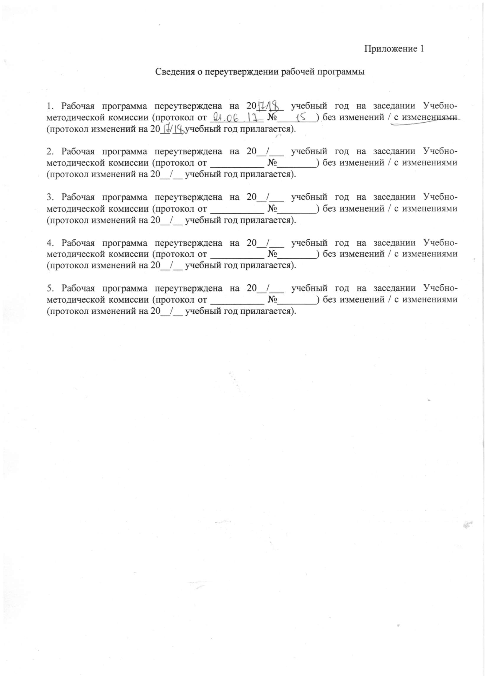

Лист актуализации Рабочей программы

«Научно-исследовательская деятельность и подготовка научно-квалификационной работы (диссертации) на соискание учёное степени кандидата наук»
(Андреева О.И., док-р юрид. наук, доцент; Ахмедшин Р.Л., док-р юрид. наук, профессор; Болтанова Е.С., док-р юрид. наук, доцент; Елисеев С.А., док-р юрид. наук, профессор; Князьков А.С., док-р юрид. наук, доцент; Прозументов J1.M., док-р юрид. наук, профессор; Свиридов М.К., док-р юрид. наук, профессор; Соломин С.К., док-р юрид. наук, доцент; Соломина Н.Е., док-р юрид. наук, доцент; Титов Н. Д., канд. юрид. наук, доцент; Уткин В.А., док-р юрид. наук, профессор; Шеслер А.В., док-р юрид. наук, профессор)

ООП аспирантуры НИ ТГУ Направление 40.06.01. «Юриспруденция»

Раздел (подраздел), в который вносятся изменения | Основания для изменений | Содержание изменений (контрольные вопросы, литература) | Дата и номер протокола заседания УМК
Раздел 5 Пункт 5.1 | Развитие юридическо й науки | Кузнецов И.Н. Научно-исследовательский семинар. Учебное издание для бакалавров. Москва: Дашков и К°, 2013.282 с.  Лебедев С.А. Методология науки : проблема индукции. Москва: Альфа-М, 2013. 189 с.  Бурда А. Е. Основы научно-исследовательской деятельности : учеб. пособие (курс лекций) / А. Е. Бурда; Кубан. гос. аграр. ун-т. Краснодар, 2015. 145 с. https://kubsau.ru/upload/iblock/6ea/6ea0788bbedl5acl5357 7b254b4a7175.pdf | 21-06-2017 № 15

